Pracovní nářadí, pomůcky – ostatní nářadí, ochr. pom. a pom. materiál

VY_32_INOVACE_20_387

Projekt MŠMT | EU peníze středním školám
Název projektu školy | ICT do života školy
Registrační číslo projektu | CZ.1.07/1.5.00/34.0771
Šablona | III/2
Sada | 20
Anotace | Popis pracovního nářadí pro obor E malířské a natěračské práce
Klíčová slova | Ostatní nářadí, pracovní oděvy, ochr. pomůcky, ventilátor, folie
Předmět | Technologie
Autor, spoluautor | Ing. František Jonák
Jazyk | Čeština
Druh učebního materiálu | Výklad
Potřebné pomůcky | PC, dataprojektor
Druh interaktivity | Výklad pomocí prezentace, doplňování myšlenkové mapy- student si upřesní- doplní informace o druzích pracovního nářadí získané při odborném výcviku
Stupeň a typ vzdělávání | Střední škola
Cílová skupina | 1. ročník, žáci 15 – 17 let, obor E malířské a natěračské práce
Speciální vzdělávací potřeby | ne
Zdroje | viz poslední strana

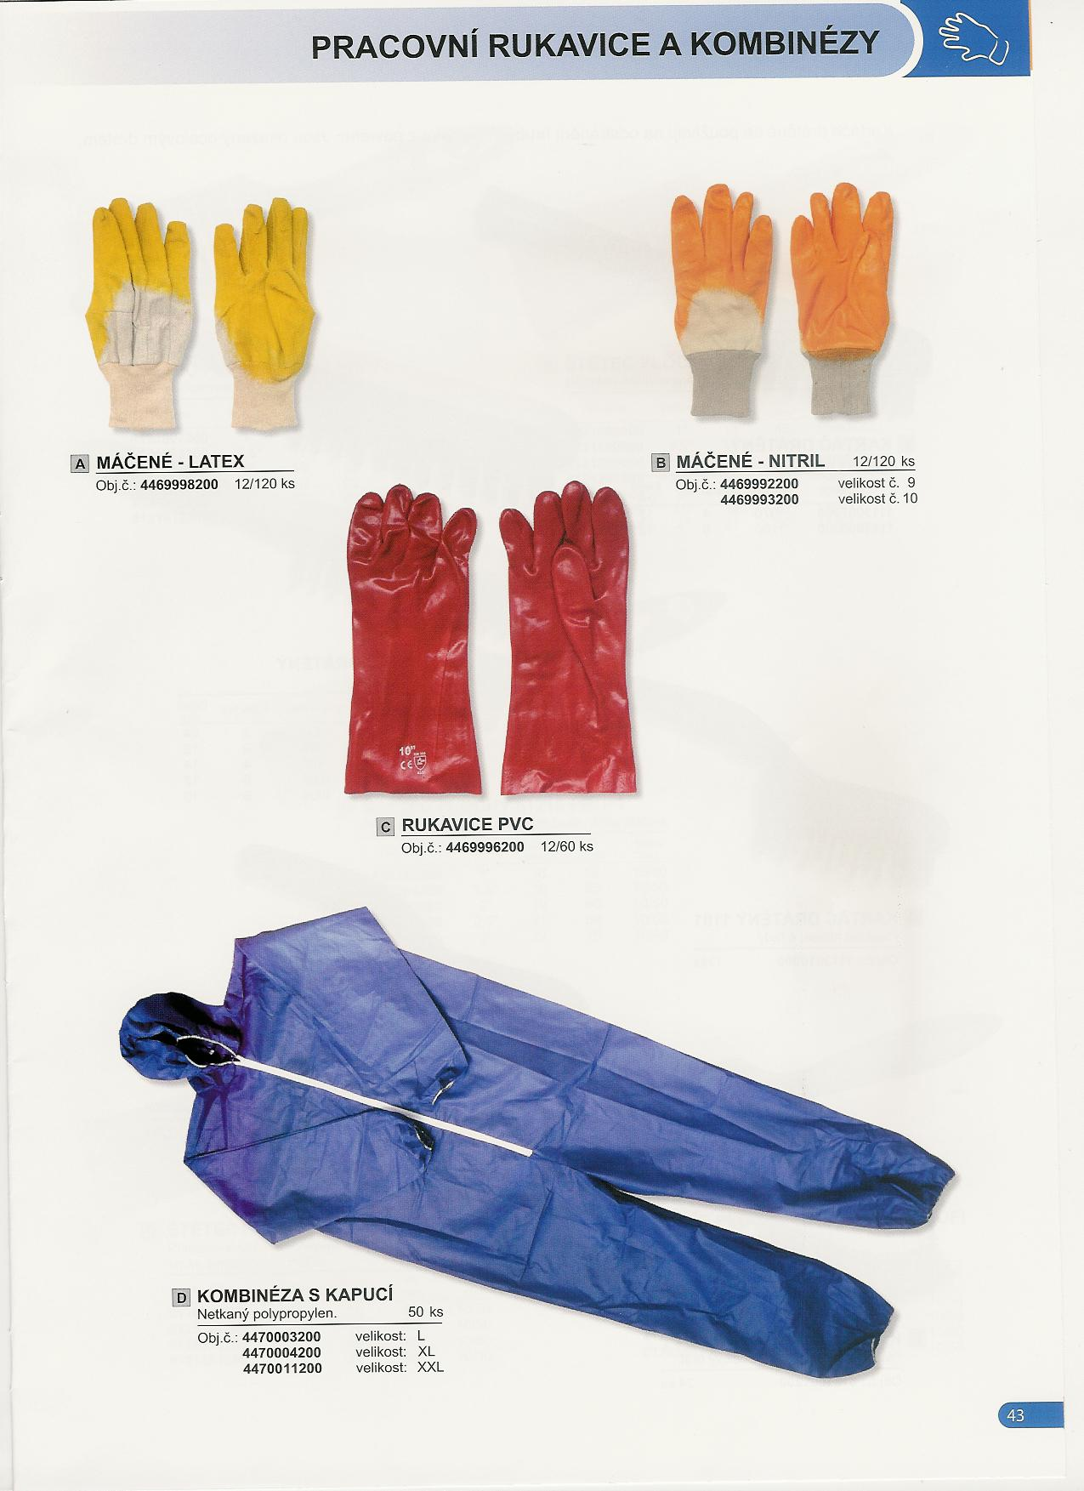
Pracovní rukavice pracovní oděv

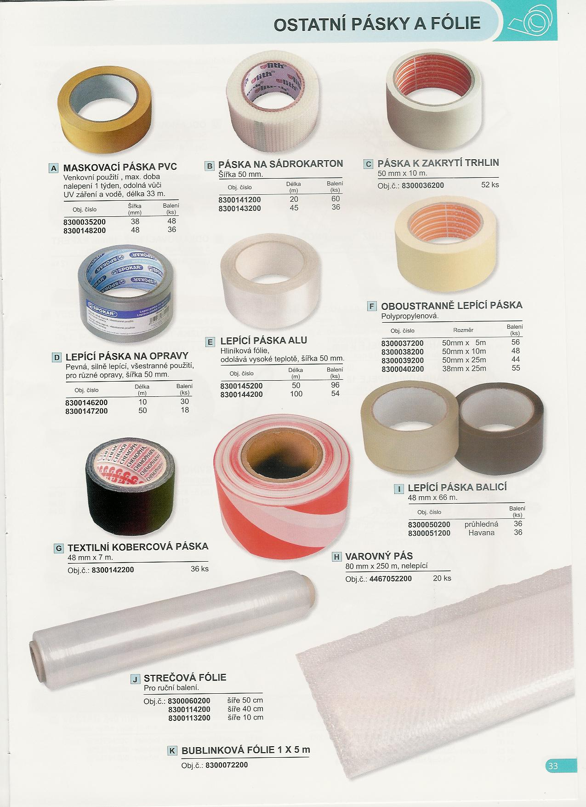
Lepící pásky, ochranné folie

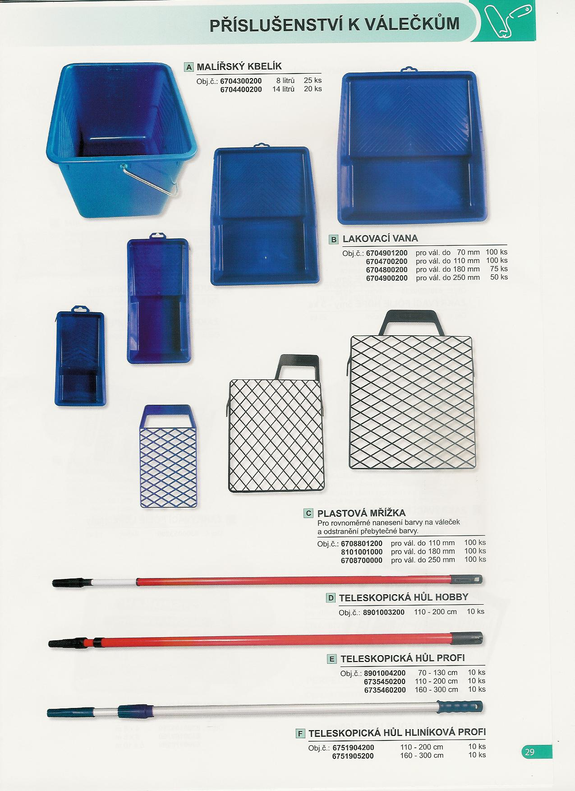

Malířský kbelík, lakovací vana a plastové
mřížky

Teleskopická hůl

Zakrývací folie
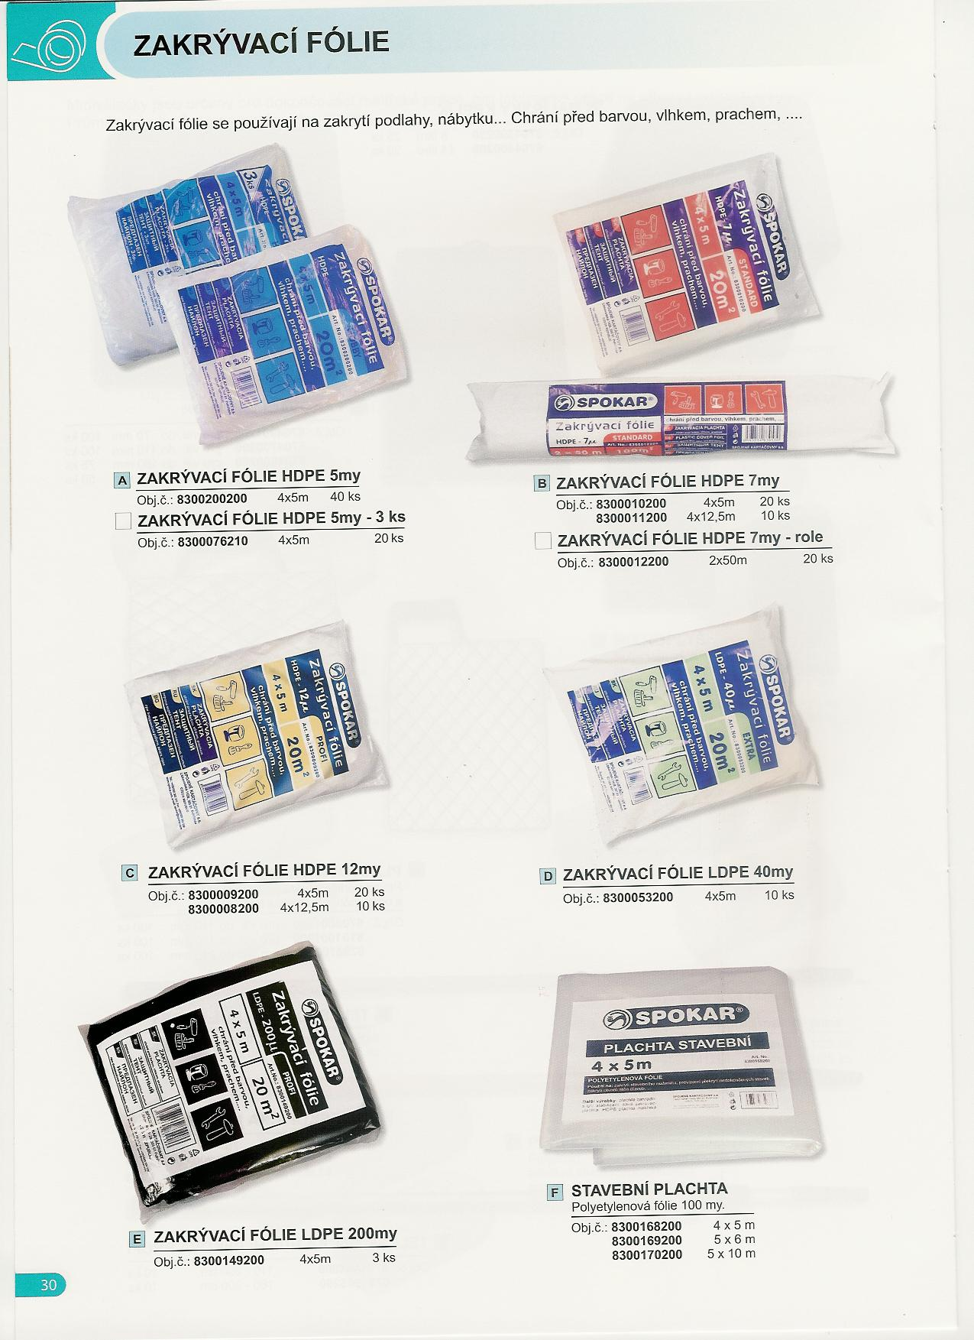
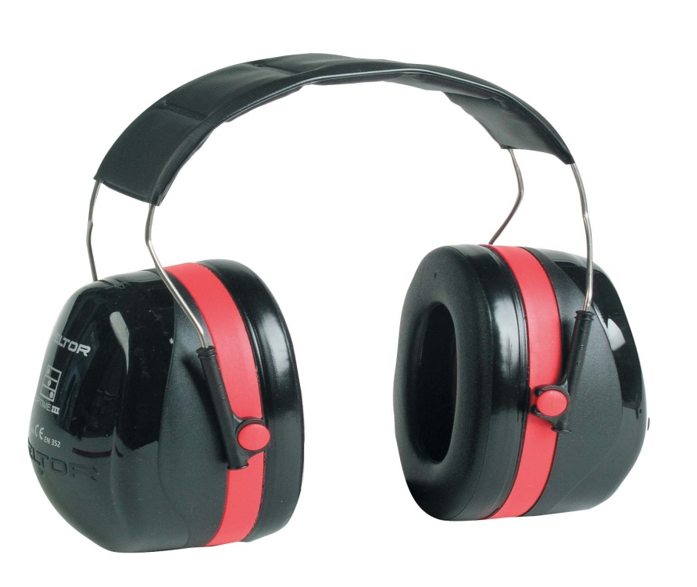

Ochrana sluchu
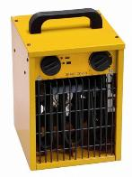

Topidlo

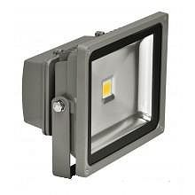

Přenosná lampa - svítilna
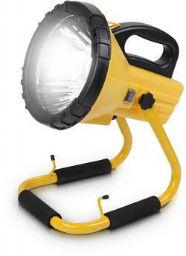

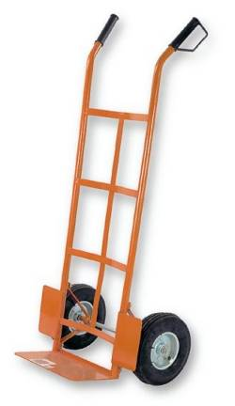

Ruční vozík

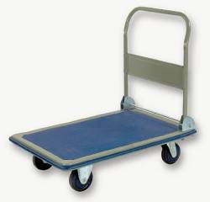

Ruční vozík

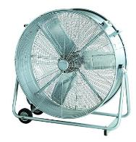

Ventilátor

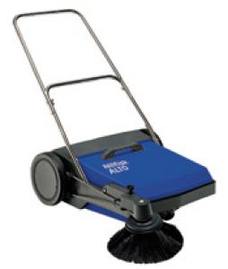

Ruční zametač

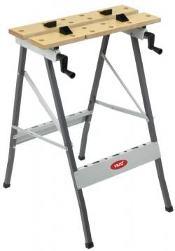

Pracovní stůl - přenosný

- Souhrn učiva

- Otázky pro opakování

- Jak zajistíš osvětlení stěny
- K čemu používáme lepicí pásky
- K čemu používáme folie
- K čemu se používá plastová mřížka
- K čemu se používá teleskopická hůl

- Použité zdroje

Sborník – katalog, prezentační CD a www stránky f. Spojené kartáčovny a.s, Libkovodská 1428,
393 01 Pelhřimov

(souhlas s použitím výše uvedených zdrojů je archivován u zpracovatele DUM)

Vlastní foto

